祥泰苏梅直航出团通知书

尊敬的各位贵宾：

您们好！欢迎您选择我社组织的《${productName}》旅游团前往美丽苏梅，我社将为您提供优质的旅游服务，祝您旅途愉快！

|  |  |  |  |  |
| --- | --- | --- | --- | --- |
| **线路名称：** | ${productName1} | | | |
| **团号：** | ${groupCode} | **集合地点：** | **昆明长水国际机场出发厅三楼K区** | |
| **航班时间** | ${lineInfo} | | | |
| **出团证件：** | 1. **办落地签的客人请务必带好护照原件（有效期半年以上）2、3个月内2寸彩照2张；（白底）** 2. **护照首页复印件一份随身携带；**   **4、机票行程单1份；（联系机场送机人员索要）** | | | |
| **特别提醒** | **随身携带等值于4000人民币的现金，入境过海关会抽查，如未携带足额会被遣返！！**  **银行卡、信用卡无效。** | | | |
| **航班时间：** | **请务必提前三小时抵达机场** | | | |
| **接站牌** | **请入境后至会客点（meeting point）接机标志：导游旗“祥泰苏梅一行贵宾”** **有导游举牌接机！** | | | **1846803624.jpg** |
| **苏梅天气早知道** |  | | | |
| **送团人：** | **送机人：吴磊18388124858/18788174608**  **（请联系送团人领取机票行程单）** | | | |
| **苏梅紧急联系人** | 燕飞 0922473153/0929840087 | | | |
| **24小时紧急联系人：** | ${operatorName} (电话：${operatorMobile}) | | | |
| **温馨提示：** | 1. 请您认真阅读《出团通知》及《旅游须知和注意事项》 2. 烦请您务必准时到达指定集合地点，以确保顺利出行，按照国际惯例，国际航班须提前2-3小时抵达机场集合，办理相关手续，如因自身原因未按约定时间及地点集合，错过起飞时间，产生的一切损失及相关费用由旅客自行承担！外地旅客最好提前一天抵达昆明，以防止因天气等不确定因素导致的无法及时到达而耽误行程！ 3. 祥鹏航空不提供免费餐食，如需点餐请自行付费或者自行准备。 4. 机场自愿购买航空交通险。 5. 机场提供泰铢兑换服务，可兑换少量小额泰铢。可购买电话卡，漫游宝 6. **随身携带等值于4000人民币的现金** 7. 苏梅机场候机厅提供免费饮品和点心，客人可以自行拿取。 8. 酒店有几率会要求客人支付酒店押金，在退房时归还 | | | |

**苏梅机场前往接机点路线图**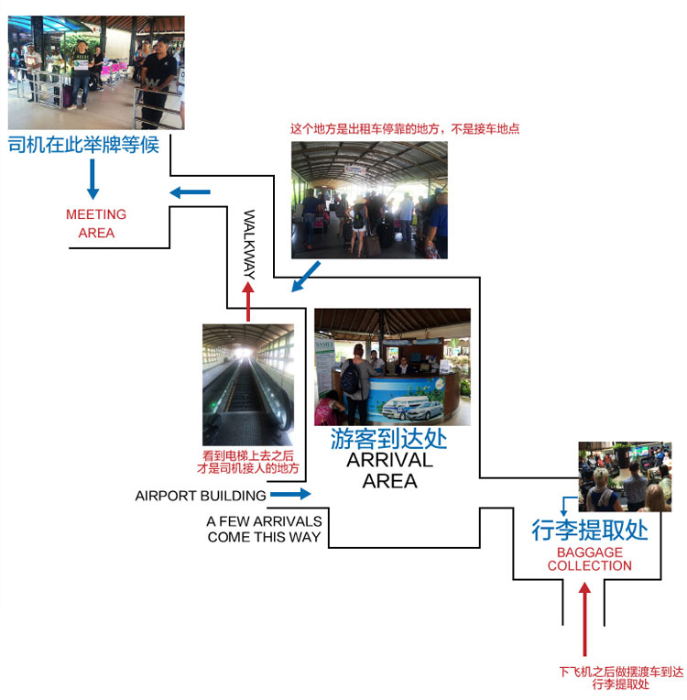

**祝各位旅途愉快！**

**注意事项：办落地签的客人请务必带好护照原件（有效期半年以上）+白底近3个月2寸彩照2张+护照首页复印件一份+机票行程单！若因遗漏资料造成的后果自负！！！**

1. 请参团人员务必持按出团通知准时到达指定集合处，若因迟到造成误机、误船等相关损失，责任自负！
2. 当地导游可以视当地实际情况更改行程及用餐地点，如无特殊情况以不减少行程表上景点为准！如遇不可抗拒因素，我公司和地接旅行社有权改变或缩短行程。团队旅游原则安排同性2人一间房，如出现单男单女，请团员务必配合轮流拆夫妻；遇单数团，多出一人以加床为准。
3. 自07年5月1日开始，乘坐从我国境内机场始发的国际、地区航班的旅客，随身携带的液态物品每件容积不能超过100毫升。盛放液态物品的容器，应放在最大容积不超过1升的、可重复封口的透明塑料袋中。每名旅客每次仅允许携带一个透明塑料袋，超出部分应托运。盛装液态物品的透明塑料袋须单独接受安全检查。
4. 按照国家旅游局规定：所有参加色情项目的，均由本人负责；
5. 请在出团前自行前往相关银行兑换所需外币。**我公司提醒各位参团游客，私自兑换外币属违法行为，请游客不要私自与黄牛兑换外币。**由此引起的纠纷，本公司不承担责任。
6. **泰国移民局新规，入境泰国的外籍人士随身须携带现金不少于2万泰铢（约4000元人民币），银行卡、信用卡无效。此项规定适用包括落地签在内的各种签证入境人士，泰移民官将会对入境人士随机抽查。若抽查到现金不足者将被拒绝入境。**
7. 因不能携带大量现金出境，建议游客携带银联卡http://www.chinaunionpay.com/cupadmin/uploadimage/200603101.JPG、信用卡出境，方便大家游玩和购物。
8. 海关自05年7月1日起，出境购物超过人民币5000元入境须交税。【进出境无论是否有申报物品，都必须填写旅客行李物品申报单，向海关如实申报】。
9. 出入境：详见《中华人民共和国公民出境入境管理法》及《实施细则》
10. 由于各国的法律法规各不相同，请游客在出行前详细了解前往国或地区的法律法规，并在团队游览期间自觉遵守，以免造成不必要的麻烦与纠纷。
11. 团员在境外如遭遇“法轮功”，应听从领队安排，（1）不要有好奇心（2）不接受“法轮功”宣传品（3）不单独与“法轮功”发生直接冲突（4）接受当地我驻外使领馆的领导。
12. 在旅游行程中，境外接待社、导游、领队如有违纪行为，欢迎游客投诉和举报。**投诉处理按《旅行社质量保证金赔偿试行标准》办理。投诉请提供书面材料、发票、合同、团号、联系人及电话等**，凡参加本公司的游客，均视已认可上述说明。

**健康和药物**

外出旅游，可能会因水土不服而令身体感到不适，故应准备些常备药物，以备不时之需**(建议带3种常备药1.感冒药;2.过敏药;3.止泻药)**。患有心脏病、糖尿病者应随身携带药物，并听从医生指示服用，不要随便服用他人的药品。携带常备药物时，应避免携带粉剂，以免被误认为违禁品。孕妇及年长者或健康状况不良者，宜有家人随行，且应先到医院索取附有中文说明的英文诊断书备用。

**【出门在外注意安全】**

**1、人身安全：**行走要注意交通安全，过马路请走人行横道，指示灯绿灯亮时才可通过；国外行人和车辆均为左侧行驶，与我国相反；有些城市设有自行车道，行人不可站在或行走在自行车道上，否则一旦发生事故，责任须由行人自己承担；乘机、坐车、上船，请注意在扶梯、台阶处站稳，以免扭伤和摔伤身体；国外治安虽然相对较好，但晚上自由活动，要结伴而行，不要太晚回酒店；出去自由活动时要报告领队或导游,不安全的场所不要去；出去要带好酒店卡片（上有酒店的名称、地址、电话）和紧急联系通讯录，以防不测。

**2、财物安全：**在外活动时，个人的钱款和其它贵重物品要随身带好，不要放在旅游车内；坐飞机时不要将钱款和其它贵重物品、护照放在托运行李中；入住酒店亦应随身携带或存入酒店的免费保险箱内，出去时不要放在房间内；在餐厅、商场、酒店大堂、机场等公共场所要格外注意自己的财物和证件安全，团友要相互照看本团队友的行李物品，以防丢失、被窃、被抢。

**3、证件安全：**护照是我们在国外唯一有效的身份证明，丢失护照将是最大的麻烦。护照须由客人自行保管好。丢失护照将不能再随团继续旅行，而且还要另外付费到我国在当地的使领馆办理临时证件，自己买机票回国。

**4、**在整个旅行中，请务必随身携带我公司发给您的行程及紧急联系通讯录，万一发生迷路、与团队走散或其他紧急情况，可随时与我们取得联系。如果发生行李或贵重物品损坏、丢失、被窃、被抢或人身伤害等事故，请立即与导游联系，及时报损、报失或报警，以备向有关航空公司、酒店、保险公司索赔。

**【乘机须知】**

1、按照国际惯例，即使是团队机票，办理登机手续时，航空公司一般也会按客人姓名的英文字母顺序发给登机牌，不会像国内航空公司按办理登机手续的先后发给登机牌。因此，如需调整座位，请在其他客人全部坐好后自行商量调换，切不可挡住通道，影响其他客人登机。

2、飞机上用餐时请将座椅靠背调直，以免影响他人的用餐。如需谈话，请以对方能听清楚为宜，以免大声喧哗而影响他人休息。飞机颠簸时，要回到座位上坐好，系好安全带。

3、按国际惯例，搭乘国际航班的团队要求提前2～2.5小时到机场办理登机、托运手续。行李超过规定尺寸或重量的必须托运，超大、超重的行李要自己付费。经济舱的旅客可免费托运20公斤的行李，公务舱乘客可免费托运30公斤的行李，手提行李不能太多太大。

出国旅行除了可以饱览自然风光，体验风土民情，怡情养性，开阔视野外，还能结识来自全国各地各行各业的新朋友，希望大家珍惜缘份，互相体谅，互相帮助，愉快地完成这次旅行！

希望大家以团队利益为重，顾全大局，要尊重、配合领队、导游、司机等有关人员的工作，如有意见和建议，或其它未尽事宜，请与领队和导游协商解决！

【风俗禁忌】

泰国人多为虔诚的佛教信徒，所以进入当地时有一些禁忌是一定要遵守的。

1. 进入寺庙要脱鞋、不要穿着短衫、短裤进入。

2. 女性避免碰触僧侣；招呼时，双手合掌

3. 头为神圣部位，不随便摸别人的头。

4. 在公共场所，男女不可有太亲密举动。

5. 禁赌，在饭店房间不能玩牌或打麻将。

【潜水注意事项】

1. 进行任何的水上活动，都需要留意海面情况，一些海滩，如苏林海滩等会有致命的暗流，不适合进行水上活动。另外，当海滩上插有红色旗帜时，表示海面状况不佳，游客不应进行水上活动。即使海面状况良好，游客也应确定有救生员在场才下水。

2. 潜水时要注意安全，要选择有信誉的潜水中心或旅行社，并跟随有经验的潜水教练，使用保养较好的潜水装备。如果身体不适，饮酒后，或者没有潜伴，则不应进行潜水。

3. 单日单次潜水后，12小时内不宜乘坐飞机，单日多次潜水后，24小时内不宜乘坐飞机，否则容易患上减压病。

实用信息：

【小费】

除了大部分旅馆和饭店会在帐单中增加10%的服务费外，还有其他一些地方可能需要支付小费，当然，这些不算是必须的，更多的是一种礼仪：

泰式按摩：您可视按摩师的服务品质或专业水准而弹性给予，约50-100泰铢。

与人妖拍照：每人每次约50-100泰铢。

行李小费：一间房一次给行李员20泰珠。

床头小费：一间房每天给20泰铢。

旅馆员工服务良好，可酌予给小费，一般一次约20泰铢或1美元左右、餐馆小费的比例是10%。

【电源电压】

泰国的电源插孔都是二孔，220V，50H。三孔插座的插头不一样，需要转换器。两孔的插座是一样的，就不需要转换器了。泰国街头的7-11里有卖转换器，但国内买好带过去更便宜。

【电话】

警察服务（Police Service）191

旅游警察（Tourist Police） 1155

移民警察（Immigration Police）1178

信息热线 （Information Hot-line） 1133

这几个电话是长期不变的，如果再来泰国之前最好能够记下来或者拍下照片，如果遇到不快可以及时拨打。

前三个尽量少打，后一个还是可以咨询的。

1.提醒大家不可以在这边工作

2.90天报告：如果你在泰国的第90天，你需要去移民局报道

【防晒装备】

1、防晒霜：因为经常下水，所以每天要使用多次，所以可以多带几瓶，当地超市也有的卖，各种牌子都有。

2、墨镜：最好镜片深一些的，尺寸太点能盖住半张脸的，那边紫外线很强，有时候会出现晕光症状。

3、纱巾：尺寸大一些，纱笼最好，晒的时候，可以防晒，出海或者晚上冷的时候可以保暖，穿比基尼的时候还可以遮挡，还可以提高照片效果哦，所以去海滩的话，带一条漂亮的纱巾吧。

4、遮阳帽：许多没带遮阳帽的女孩鼻子都会被晒脱皮的。

【入境手续办理】

1.泰国入境所需证件：

护照、海关申报表、出入境卡（正联入境时收、副联出境时收）、海关申报单、出入境卡需用英文填写，其中姓名需用大写字母。

2.入境手续：

将出入境卡夹在护照中经移民局办理入关手续后，到航站取出托运行李，然后拿海关申报单到海关检查处接受检查后出海关，进入迎宾厅。

【携带物品】

根据泰国有关规定，允许携带入境免税品数量为：1公斤的甜酒或烈酒、50支雪茄、250克烟丝或200支香烟以及5卷胶卷或3卷电影胶片；动植物不准携带入境。旅客可从免税商店购买1公斤酒、200支烟以及一架照相机、一架摄影机和个人佩带的珠宝装饰品等出境。

【中国驻泰国使馆地址电话】

地址：泰国曼谷拉差达披色路57号（NO.57,RACHADAPISEK ROAD,BANGKOK 10110,THAILAND）

电话：（662）2477554（办公室）；2457032，2457036－7（领事部）；2457038（商务处）

传真：（662）2468247

【办理退税手续】

1、退税须知：游客在泰国购买商品，回国时可以要求退还7%的增值税。在购买了有“vat refund for tourists“的标志的商品，并在当天在一个商店（可在不同的专柜，开的发票都是这家商店的）消费满2000B，可在购物当天凭护照填写一张 “VAT Refund Application for Tourist Form旅客退税申请表”，然后打印一张 “ORIGINAL TAX INVOICES原始税费凭证”（服务中心或退税专用柜台索取P.P.10表格和收据，要求店员填写两份退税表格，并将发票贴在表格上，盖章），当同一护照下累积的申请退税的商品总值超过5000泰铢时，在离境当天就可到机场退税。不超过3000B的税费将以THB现金或银行汇票或卡内划账，超过3000B就只能用后两种方式了，这些都要收取每笔100B的手续费，和汇票划账的费用。注意：应使用同一护照个人资料填写申请书，以集中额度；只有在结帐台付款的商场柜台才可以，而那些直接在柜台支付的是私人柜台，消费金额将不会记录进累计金额内。

2、退税单盖章：到机场4楼后，先到Vat Refund （Inspection） Office（Row H后面）， 出示护照, 退税单, 退税单上列出的购买商品让官员检查（一般不需验货），官员会在退税单上盖章。

3、办理办理登机手续，托运行李。

4、办理入关手续和安检。

5、 到离境大厅（免税店区域），找 Vat Refund （Counter） 柜台（D、E区），出示护照、 退税单后， 便会将各张退税单上的累积消费金额 的7%增值税退还给你，但需收取100铢退税办理费。如果购买珠宝、手表等贵重物品，领取退税时还需出示所购商品，所以之前领登机牌托运行李时要考虑到这一点。

【货币兑换】

1、在国内直接购买是兑换率最高的。中国银行可以直接购买泰铢，但不是所有营业厅都有，也不是随时都有，需要提前预约并带好身份证和已办好签证的护照。

2、在有银联标志或泰国关联银行的ATM机上可直接以银行卡提取泰铢，其他没有这两类标志的ATM机也可以去试一下，需注意ATM机存款余额是显示按当时中国银联的外汇牌价计算出的泰铢金额，而不是人民币余额。汇率按照当天中国银行公布的泰铢卖出价计算，但发卡行会收取一定的手续费（一般是0.3%-0.5%，每笔最低收取10元人民币）。

3、如果在国内兑换欧元、美元或港币，到了泰国再兑换成泰铢，因为两次兑换会产生一定的汇率损失。一般来说银行的兑换率会稍低于街头兑换店（黑市）。在这些街头兑换店中，推荐去紫色的兑换店兑换，那里汇率相对比较高。

4、泰国国内银行营业时间通常是周一至周五的8:30-15:30，周六、周日休息。在曼谷、清迈、芭堤雅、普吉岛等外国人聚集的繁华街道上，有很多银行直接管辖的兑换处。在这些兑换处，营业时间至晚上20:30，甚至有的一直营业到深夜。需要注意的是部分银行不接受96版及以前的美元。

*祝各位旅途愉快！☺*